Wagnerkalender oktober 2024 – maart 2025
door Minze bij de Weg
Voor deze kalender is een selectie gemaakt uit de voorstellingen in de periode 1 oktober 2024 tot 31 maart 2025. Bezettingen kunnen wijzigen. Kijk voor actuele informatie op de websites van de theaters en voor een volledige agenda op operabase.com.
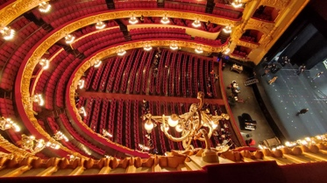
Barcelona – Teatre del Liceu
Lohengrin; 17, 19, 21, 24, 27 en 30 maart 2025
Josep Pons dirigent, Katharina Wagner regie, Marc Löhrer decor.
Klaus Florian Vogt (Lohengrin), Elisabeth Teige (Elsa), Olafur Sigurdarson (Telramund), Iréne Theorin (Ortrud), Günther Groissböck (Heinrich)
Basel – Theater
Götterdämmerung; 6, 10, 15, 20, 26 oktober 2024
Jonathan Nott dirigent, Benedikt von Peter, Caterina Cianfarini regie, Natascha von Steiger decor.
Rolf Romei (Siegfried), Trine Møller (Brünnhilde), Patrick Zielke (Hagen), Günter Papendell (Gunther), Heather Engebretson (Gutrune), Jasmin Etezadzadeh (Waltraute), Andrew Murphy (Alberich)
Siegfried; 8, 13, 18, 24 oktober 2024
Jonathan Nott dirigent, Benedikt von Peter, Caterina Cianfarini regie, Natascha von Steiger decor, Rolf Romei (Siegfried), Karl-Heinz Brandt (Mime), Nathan Berg (Wanderer), Andrew Murphy (Alberich), Trine Møller (Brünnhilde), Runi Brattenberg (Fafner), Hanna Schwarz (Erda)
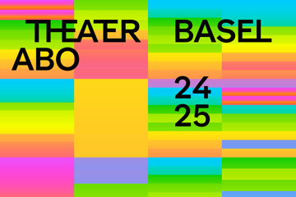
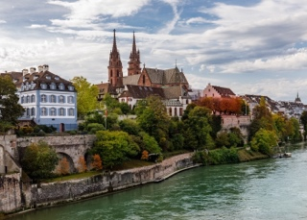
Berlijn – Deutsche Oper Berlin
Tannhäuser; 5 en 13 oktober 2024
Axel Kober dirigent, Kirsten Harms regie en Bernd Damovsky decor.
Clay Hilley (Tannhäuser), Thomas Lehman (Wolfram), Tobias Kehrer (Hermann), Camilla Nylund (Venus, Elisabeth)
Tristan und Isolde; 27 oktober, 10 november 2024, 12 en 18 januari 2025
Petr Popelka dirigent, Graham Vick regie en Paul Brown décor.
Clay Hilley (Tristan), Ricarda Merbeth (Isolde), Albert Pesendorger/Georg Zeppenfeld (Marke), Irene Roberts (Brangäne), Thomas Lehman (Kurwenal)

Der fliegende Holländer; 16, 20 en 25 februari 2025
John Fiore, Giulio Cilona dirigent, Christian Spuck regie, Rufus Didwiszus decor, Derek Welton, Anthony Clark Evans (Holländer), Patrick Guetti (Daland), Gabriela Scherer, Flurina Stucki (Senta), Attilio Glaser, Kieran Carrel (Erik)
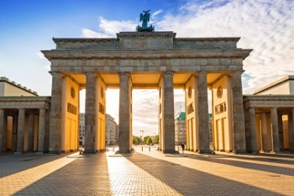

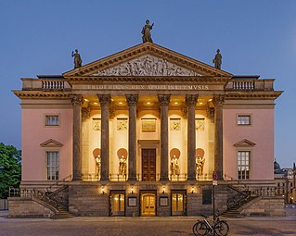
Berlijn – Staatsoper Unter den Linden
Die Meistersinger von Nürnberg; 1, 8, 15 en 22 december 2024
Alexander Soddy dirigent, Andrea Moses regie, Jan Pappelbaum decor, Christopher Maltman (Sachs), Hanna-Elisabeth Müller (Eva), Klaus Florian Vogt (Walther), Johannes Martin Kränzle (Beckmesser), Christoph Fischesser (Pogner), Siyabonga Maqungo (David)

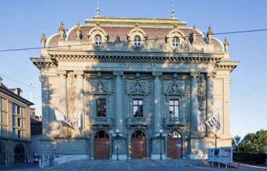
Bern – Bühnen Bern
Der fliegende Holländer; 28 september en 2, 4, 6, 11, 13 oktober 2024
Martin Rajna dirigent, Janos Szikora regie, Eva Szendrenyi decor. Michele Kalmandy, Bela Perencz (Holländer), Andras Palerdi (Daland), Eszter Sümegi, Lilla Horti (Senta), Istvan Kovacshazi, Zoltan Nyari (Erik)
Boedapest, Hongaarse Staatsopera
Der fliegende Holländer; 2, 4, 6, 11 en 13 oktober 2024
Martin Rajna dirigent, Janos Szikora regie, Eva Szendrenyi decor. Michele Kalmandy, Bela Perencz (Holländer), Andras Palerdi (Daland), Eszter Sümegi, Lilla Horti (Senta), Istvan Kovacshazi, Zoltan Nyari (Erik)
Parsifal; 18 en 20 april 2025
Péter Halász dirigent, András Almási-Tóth regie. István Kovácsházi (Parsifal), Gábor Bretz (Gurnemanz), Péter Fried (Titurel, Michele Kalmandy (Amfortas), Andrea Szántó (Kundry)
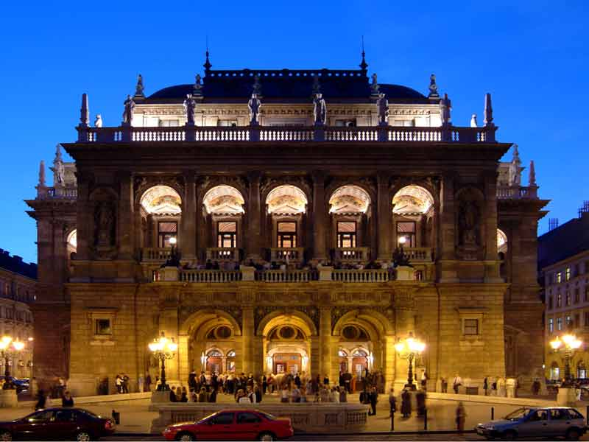

Bologna – Teatro auditorium Manzoni

Die Walküre; 17 en 19 oktober 2024
Oksana Lyniv dirigent. Stuart Skelton (Siegmund), Sonja Saric (Sieglinde), Albert Pesendorfer (Hunding), Thomas Johannes Mayer (Wotan), Ewa Vesin (Brünnhilde), Monika Bohinec (Fricka)
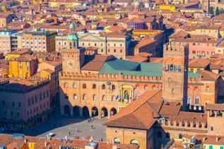
Bonn – Theater Bonn
Die Meistersinger von Nürnberg; 3, 6, 13, 19, 26 oktober en 2, 22 en 24 november 2024
Dirk Kaftan dirigent, Aron Stiehl regie, Tobias Schabel (Sachs), Mirko Roschkowski (Walther), Anna Princeva (Eva), Manuel Günther (David), Joachim Goltz (Beckmesser), Pavel Kudinov (Pogner), Dshamilja Kaiser (Magdalena)
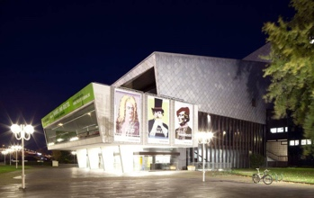
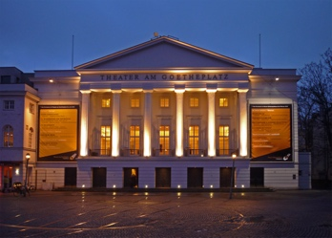
Bremen – Theater am Goetheplatz

Lohengrin; 3, 13, 31 oktober, 24 november en 1 en 22 december
Stefan Klingele dirigent, Frank Hilbrich regie, Harald W. Thor decor. Christopher Sokolowski (Lohengrin), Sarah-Jane Brandon (Elsa), Nadine Lehner (Ortrud), Elias Gyungseok Han (Telramund), Hidenori Inoue (Heinrich)
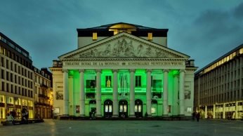
Brussel – De Munt
Siegfried; 11, 15, 18, 22, 25, 28 september en 1, 4 oktober 2024
Alain Altinoglu dirigent, Pierre Audi regie, Michael Simon decor. Magnus Vigilius (Siegfried), Peter Hoare (Mime), Gabor Bretz (Wanderer), Ingela Brimberg (Brünnhilde), Scott Hendricks (Alberich), Wilhelm Schwinghammer (Fafner), Nora Gubisch (Erda)

Götterdämmerung; 4, 8, 11, 15, 19 23, en 26 februari en 2 maart 2025
Alain Altinoglu dirigent, Pierre Audi regie, Michael Simon decor, Bryan Register (Siegfried), Ingela Brimberg (Brünnhilde), Ain Anger (Hagen), Andrew Foster-Williams (Gunther), Anett Fritsch (Gutrune), Nora Gubisch (Waltraute), Scott Hendricks (Alberich)

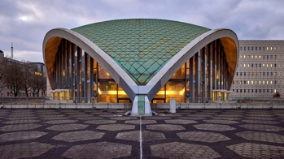
Dortmund – Opernhaus
Der Ring an einem Abend; 8 en 21 december 2024
Gabriel Feltz dirigent, Alexander Becker regie. Daniel Frank (Siegfried), Irina Simmes (Sieglinde), Mandla Mndebele (Wotan, Wanderer), Tanja Christine Kuhn (Brünnhilde), Morgan Moody (Alberich)

Das Rheingold; 9 maart 2025
Gabriel Feltz dirigent, Peter Konwitschny regie, Jens Kilian decor, Michael Kupfer-Radecky (Wotan), Matthias Wohlbrecht (Loge), Ruth Katharina Peeck, Ursula Hesse von den Steinen (Fricka), Joachim Goltz (Alberich), Fritz Steinbacher (Mime), Denis Velev (Fasolt), Artyom Wasnetsov (Fafner)
Die Walküre; 23 maart 2025
Gabriel Feltz dirigent, Peter Konwitschny regie, Frank Peter Schlossmann decor, Noel Bouley (Wotan), Stéphanie Müther (Brünnhilde), Viktor Antipenko (Siegmund), Astrid Kessler (Sieglinde), Denis Velev (Hunding), Kai Rüütel (Fricka)

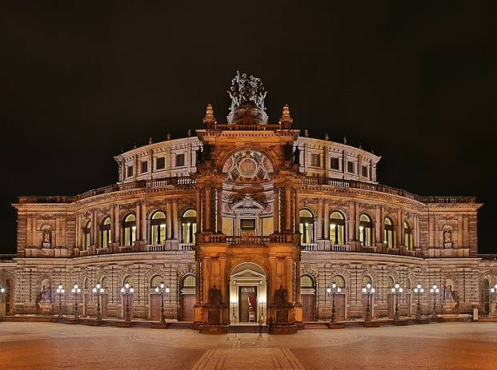
Dresden – Semperoper
Lohengrin; 30 maart 2025
Sebastian Weigle dirigent, Christine Mielitz regie, Peter Heilein decor, Pavol Breslik (Lohengrin), Johanni van Oostrum (Elsa), Markus Marquardt (Telramund), Anja Kampe (Ortrud), Georg Zeppenfeld (Heinrich)
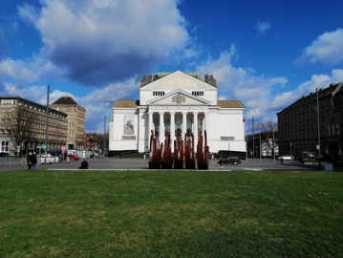
Duisburg – Deutsche Oper am Rhein

Das Rheingold; 9, 12 en 28 maart 2025
Vitali Alekseenok dirigent, Dietrich Hilsdorf regie, Dieter Richter decor, Oliver Zwarg (Wotan), Cornel Frey (Loge), Anna Harvey (Fricka), Ramona Zaharia (Erda), Florian Simson (Mime), Thorsten Grümbel (Fasolt), Sami Luttinen (Fafner)
Düsseldorf – Deutsche Opera m Rhein
Der fliegende Holländer; 23, 26 januari, 1 februari, 1en 16 maart 2025
Harry Ogg, Axel Kober dirigent, Vasily Barkhatov regie, Zinovy Margolin decor, James Rutherford (Holländer), Hans Peter König (Daland), Gabriela Scherer (Senta), Jussi Myllys (Erik)
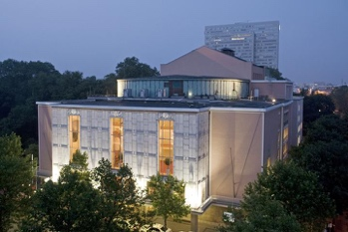
Essen – Aalto-theater
Parsifal; 16 en 30 maart 2025
Andrea Sanguinetti dirigent, Roland Schwab regie, Piero Vinciguerra decor, Robert Watson (Parsifal), Sebastian Pilgrim (Gurnemanz), Heiko Trinsinger (Amfortas), Almas Svilpa (Klingsor), Bettina Ranch (Kundry)
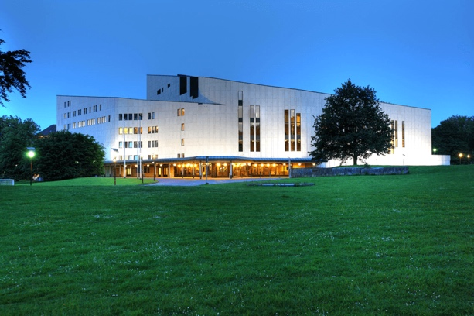
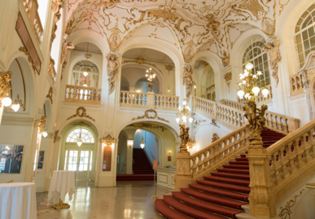
Graz – Opernhaus Graz
Tannhäuser; 5, 10, 16, 19, 27 oktober, 1 en 8 november, 1 en 6 december 2024 en 8 januari 2025
Vassilis Christopoulos, Johannes Braun dirigent, Evgeny Titov regie, Christian Schmidt decor, Samuel Sakker (Tannhäuser), Nikita Ivasechko (Wolfram), Wilfried Zelinka (Hermann), Erica Eloff (Elisabeth), Mareike Kankowski (Venus)
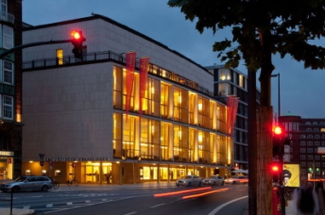
Kopenhagen – Koninklijke Deense Opera

Die Meistersinger von Nürnberg; 16, 23 en 30 maart 2025
Axel Kober, Jendrik Springer dirigent, Johan Reuter (Sachs), Sofie Elkjaer Jensen (Eva), Magnus Vigilius, Tomislav Muzek (Walther), Tom Erik Lie (Beckmesse), Jens-Erik Aasbø (Pogner), Hanne Fischer (Magdalena), Jacob Skov Andersen (David))
Hamburg – Staatsoper

Der fliegende Holländer; 8, 12, 16, 19 januari 2025
Kent Nagano dirigent, Michael Thalhammer regie, Olf Altmann decor, Tomasz Konieczny (Holländer), Liang Li (Daland), Wendy Bryn Harmer (Senta), Benjamin Bruns (Erik)
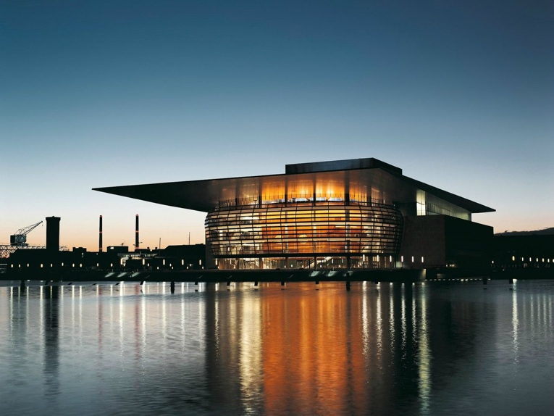
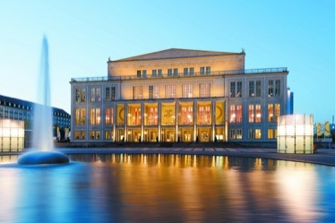
Leipzig – Opernhaus
Der fliegende Holländer; 5, 20 oktober 2024
Christoph Gedschold dirigent, Michiel Dijkema regie, decor, Olafur Sigurdarson, Derrick Ballard (Holländer), Yorck Felix Speer (Daland), Martina Welschenbach (Senta), Brenden Gunnell (Erik)

Siegfried; 11 januari, 8 februari, 30 maart 2025
Constantin Trinks dirigent, Rosamund Gilmore regie, Carl Friedrich Oberle decor, Thomas More (Siegfried), Dan Karlström (Mime), James Rutherford, Simon Neal (Wanderer), Ricarda Merbeth (Brünnhilde), Markus Marquardt, Tuomas Pursio (Alberich), Randall Jakobsh (Fafner)
Das Rheingold; 7 februari, 29 maart 2025
Matthias Foremny dirigent, Rosamund Gilmore regie, Carl Friedrich Oberle decor, Nicholas Brownlee, Tuomas Pursio (Wotan), Thomas More (Loge), Kathrin Göring (Fricka), Ulrike Schneider (Erda), Kay Stiefermann (Alberich), Dan Karlströom (Mime)
Helsinki – Finse Nationale Opera
Götterdämmerung, 17, 22, 25, 28 mei, 1, 4 juni 2024
Hannu Lintu dirigent, Anna Kelo regie, Mikki Kunttu decor, Daniel Brenna (Siegfried), Johanna Rusanen (Brünnhilde), Rúni Brattaberg (Hagen), Tuomas Pursio (Gunther), Reetta Haavisto (Gutrune), Tuija Knihtilä (Waltraute), Jukka Rasilainen (Alberich)

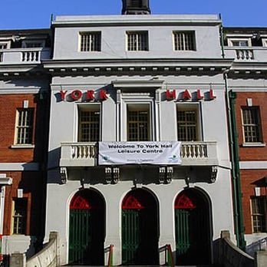
London – Regents Opera (York Hall in Bethnal Green)
Der Ring des Nibelungen; eerste cyclus 9, 11, 13, 16 februari 2025, tweede cyclus 23, 25, 27 februari en 2 maart 2025
Ben Woodward dirigent, Caroline Staunton regie. Met Catherine Woodward, Peter Furlong, Ralf Lukas, Oliver Gibbs, Justine Viani, Brian Smith Walters, Mae Heydorn en Catherine Backhouse.
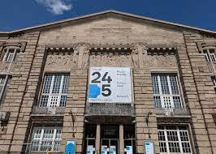
Lübeck – Theater Lübeck
Tristan und Isolde; 2 en 16 februari, 2 en 16 maart 2025
Stefan Vladar dirigent, Stephen Lawless regie, Frank Philipp Schlossmann decor, Ric Furman (Tristan), Lena Kutzner (Isolde), Runi Brattaberg (Marke), Steffen Kubach (Kurwenal), Marlene Lichtenberg (Brangäne)
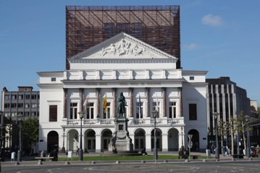
Luik – Opéra Royal de Wallonie
Tristan und Isolde; 28, 30 januari, 2, 5, 8 februari 2025
Giampaolo Bisanti dirigent, Jean-Claude Berutti regie, Rudy Sabounghi decor, Michael Weinius (Tristan), Lianna Haroutounian (Isolde), Evgeny Stavinsky (Marke), Violeta Urmana (Brangäne), Birger Radde (Kurwenal), Alexander Marev (Melot)

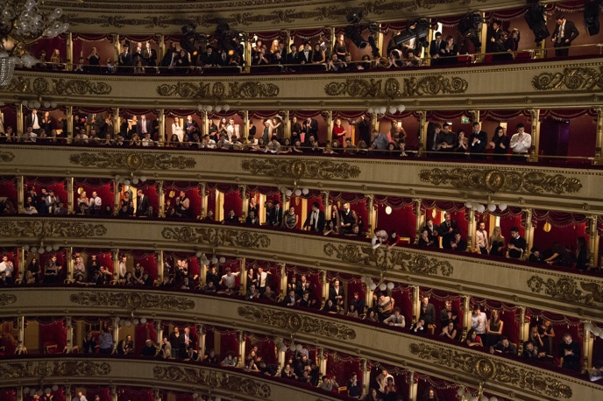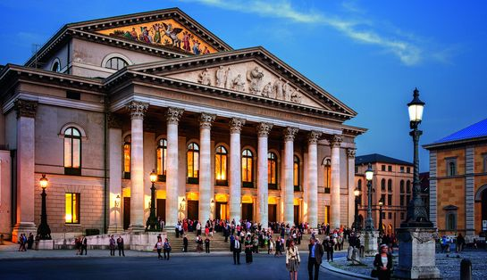
München – Bayerische Staatsoper
Das Rheingold; 27, 31 oktober, 3, 8 en 10 november 2024
Vladimir Jurowski dirigent, Tobias Kratzer, Matthias Piro regie, Rainer Sellmaier decor, Nicholas Brownlee (Wotan), Sean Pannikar (Loge), Markus Brück (Alberich), Ekaterina Gubanova (Fricka), Wiebke Lehmkuhl (Erda), Matthias Klink (Mime)
Der fliegende Holländer; 25, 28 en 31 maart 2025
Mikko Franck dirigent, Peter Konwitschny regie, Johannes Leiacker decor, Gerald Finley (Holländer), Franz-Josef Selig (Daland), Asmik Grigorian (Senta), Benjamin Bruns (Erik)
Milaan – Teatro alla Scala
Das Rheingold; 28, 31 oktober en 3, 5, 7, 10 november 2024
Christian Thielemann dirigent, David McVicar regie, decor.
Michael Volle (Wotan), Norbert Ernst (Loge), Okka von der Damerau (Fricka), Christa Mayer (Erda), Johannes Martin Kränzle (Alberich), Wolfgang Ablinger-Sperrhacke (Mime)

Die Walküre; 5, 9, 12, 15, 20 en 23 februari 2025
Christian Thielemann dirigent, David McVicar regie, decor, Michael Volle (Wotan), Klaus Florian Vogt (Siegmund), Elza van den Heever (Sieglinde), Günther Groissböck (Hunding), Okka von der Damerau (Fricka), Camilla Nylund (Brünnhilde)

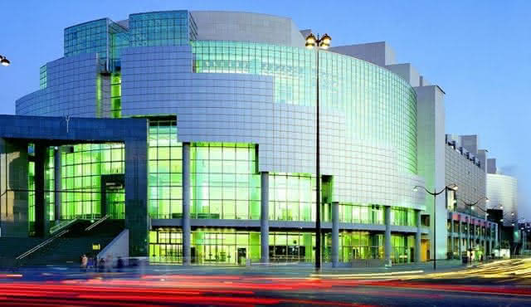
Parijs – Opéra Bastille
Das Rheingold; 29 januari en 2, 5, 8, 11, 14, 19 februari 2025
Pablo Heras-Casado dirigent, Calixto bieito regie, Rebecca Ringst decor, Ludovic Tézier (Wotan), Simon O’Neill (Loge), Eve-Maud Hubeaux (Fricka), Marie-Nicole Lemieux (Erda), Brian Mulligan (Alberich), Gerhard Siegel (Mime), Kwangchul Youn (Fasolt), Mika Kares (Fafner)

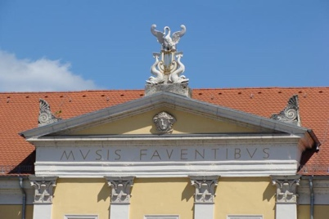
Regensburg – Theater am Bismarckplatz
Tristan und Isolde; 28 september, 6, 12, 20, 26 oktober, 1, 23 november, 14 december 2024
Stefan Veselka dirigent, Johannes Reitmeier regie, Kristopher Kempf decor.
Corby Welch (Tristan), Kirstin Sharpin (Isolde), Roger Krebs (König Marke) en Seymur Karimov (Kurwenal)
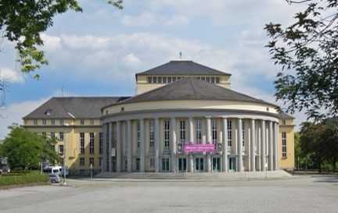
Saarbrücken – Staatstheater
Siegfried; 23 februari, 8, 22 maart, 13, 18, 21 maart 2025
Sébastien Rouland dirigent, Alexandra Szemerédy, Magdolna Parditka regie en decor. De cast is nog niet gepubliceerd.
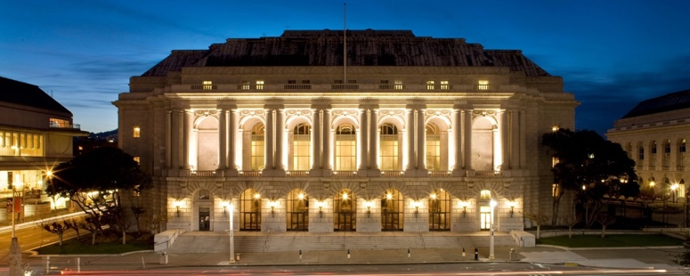
San Francisco – War Memorial Opera House
Tristan und Isolde; 19, 23, 27 oktober, 1, 5 november 2024
Eun Sun Kim dirigent, Paul Curran regie, Robert Innes Hopkins decor, Simon O’Neill (Tristan), Anja Kampe (Isolde), Kwangchul Youn (Marke), Annika Schlicht (Brangäne), Wolfgang Koch (Kurwenal)
Anthony Negus dirigent, Amy Lane regie

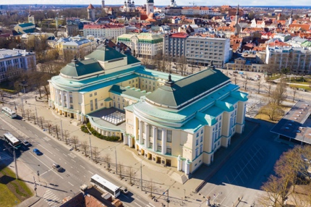
Tallinn – Estse Nationale Opera
Lohengrin; 8 en 10 november 2024
Arvo Volmer, Kaspar Mänd dirigent, Michiel Dijkema regie, decor, Uwe Stickert, Cosmin Ifrim (Lohengrin), Silja Aalto, Charlotte-Anne Shipley (Elsa), Leonardo Neiva, Rauno Elp (Telramund), Helen Lokuta, Maria Berezovska, Helen Lepalaan (Ortrud)
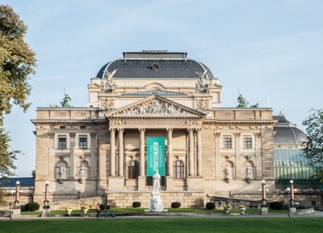
Wiesbaden – Hessisches Staatstheater
Der fliegende Holländer, 19, 26 januari en 1, 5, 15, 28 februari en 27 maart 2025
Leo McFall dirigent, Martin G. Berger regie, Alexandra Corazzola decor, Anthony Clark Evans (Holländer), Young Doo Park (Daland), Dorothea Herbert (Senta), Aaron Cawley (Erik), Kwangchul Youn (Fafner, Hunding), Monica Bohinec (Fricka), Falk Struckmann (Hagen)

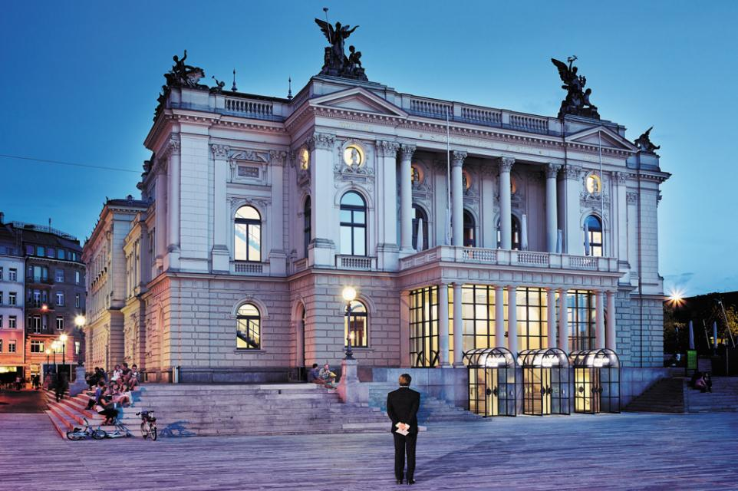
Zürich – Opernhaus
Der fliegende Holländer; 21, 24, 30 november, 6, 10 december 2024
Gianandrea Noseda dirigent, Andreas Homoki regie, Wolfgang Gussmann decor, Tomasz Konieczny (Holländer), Dimitry Ivashchenko (Daland), Camilla Nylund (Senta), Marco Jentzsch (Erik)



